Чемпионат «Профессионалы» по компетенции «Нейросети и большие данные»

**КОМПЛЕКТ ДОКУМЕНТАЦИИ О ПРОДЕЛАННОЙ РАБОТЕ**

Решение конкурсного задания компетенции «НЕЙРОННЫЕ СЕТИ И БОЛЬШИЕ ДАННЫЕ» регионального этапа чемпионата по профессиональному мастерству «Профессионалы» в 2024г.

Выполнил: участник регионального этапа чемпионата по профессиональном мастерству «Профессионалы» в 2024г. Липатникова Надежда Михайловна

г. Красногорск 2023/2024

**СОДЕРЖАНИЕ**

**Анализ и предобработка данных** 3

**Анализ данных** 3

**Работа с данными** 3

Объединение данных 3

Работа с файлами разметки 3

Составление датасета подходящего для обучения модели 4

**Обучение нейронной сети** 5

**Алгоритм и тип нейронной сети** 5

**API** 6

**Тест-кейсы** 9

# **Анализ и предобработка данных**

## **Анализ данных**

Исходные данные состояли из 4 архивов.

В данных архивах хранятся фотографии автомобильных номеров, машин, окружающей среды, частей машин, фотографии цифр от 0 до 9, также фотографии букв, использующиеся в автомобильных номерах. Также есть файл с классами объектов и папка с данными разметки.

Классы объектов представляют собой лишь один класс - Vehicle plate, который представляет собой автомобильный номер.

## **Работа с данными**

### Объединение данных

В ходе работы с данными было произведено объединение данных в один датасет для двух разных моделей.

Один датасет представлял собой фотографии окружающей среды, части машин, обрезанные фотографии номеров, а также полные фотографии машин.

Второй датасет представляет собой фотографии цифр, буквы и немного фото окружающей среды.

### Работа с файлами разметки

В ходе работы с файлами разметки были выявлены пропуски в данных, анализ правильности разметки, формат разметки представлял собой формат yolo.

Во время проверки корректности разметки было произведено заполнение некоторого количества пропусков.

### Составление датасета подходящего для обучения модели

После заполнения пропусков, данные без разметки были удалено, в связи с достаточным количеством данных для обучения модели.

# **Обучение нейронной сети**

## **Алгоритм и тип нейронной сети**

Для поиска объектов был использован алгоритм YOLOv5. Он хорошо подходит для поиска объектов, достаточно быстрый, тратит умеренной количество памяти, а также прост в использовании.

Моделей YOLOv5 есть несколько типов, в нашем случае веса, каждые веса отличаются многими параметрами, при работе с нашими данные была использована самая маленькая модель (веса), в связи с малым количеством памяти.

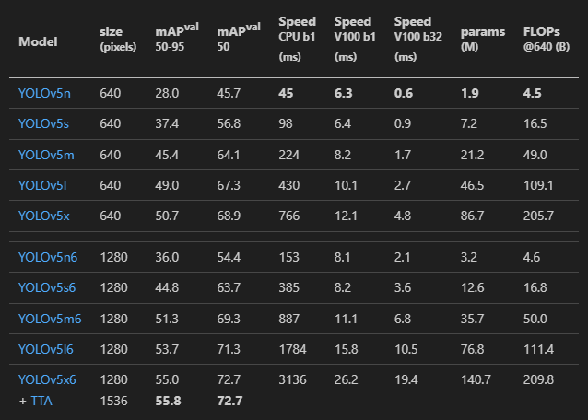Типы весов:

*Рисунок 1.*

Алгоритм работы нейронной сети представляет собой анализ данных, которые мы отдаём модели, «запоминание» правильных и неправильных значений и на основе анализа предсказывание результата.

## **API**

API реализовано с использованием библиотеки streamlit. Позволяет взаимодействовать с нейронной сетью через API.

API представляет собой сайт на локальной сети.

Для запуска API следует вставить и отправить в терминал следующую строку: streamlit run c:/Users/Participant/Desktop/lipatnikova/api.py

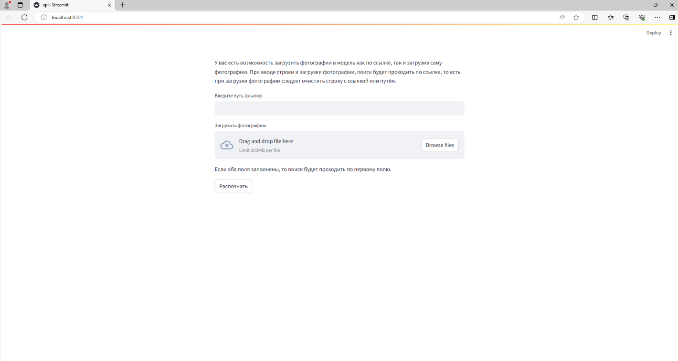После запуска в браузере будет отображено API для взаимодействия с нейронной сетью.

*Рисунок 2 – Интерфейс созданного API*

Для загрузки в API фотографии, требуется нажать на кнопку “Browse files”. После нажатия на кнопку откроется окно выбора файла.

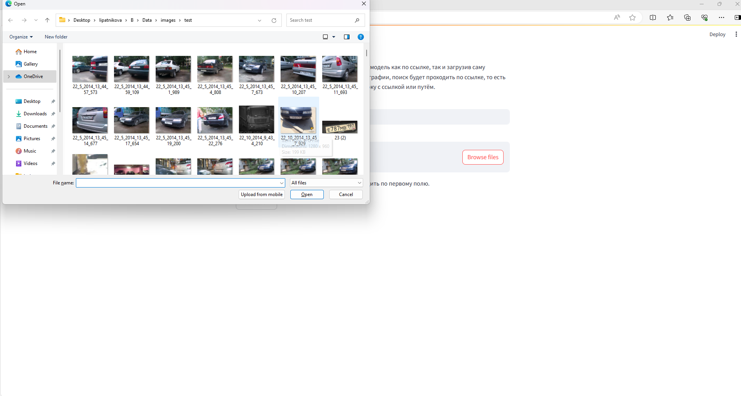

*Рисунок 3 – Выбор файла для загрузки*

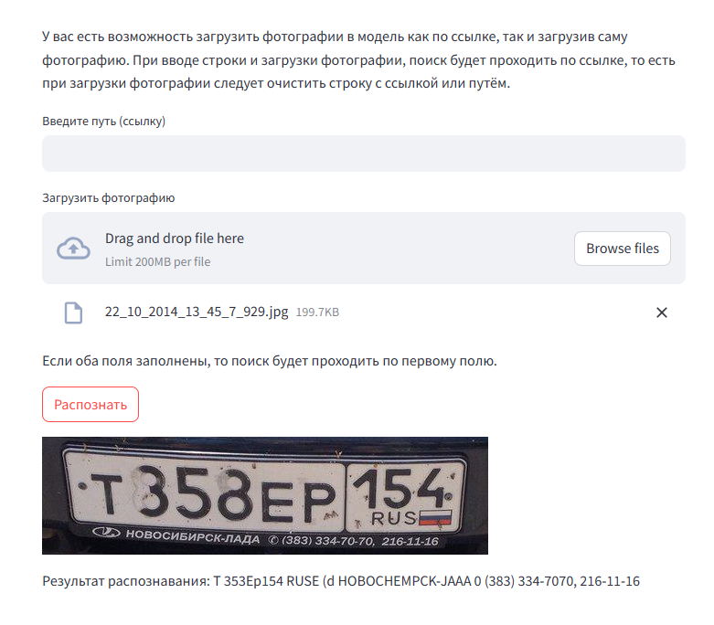После выбора фото требуется нажать на кнопку “Распознать”, после нажатия требуется какое-то время подождать и после увидеть результат.

*Рисунок 4 – Результат распознавания, если номер найден*

*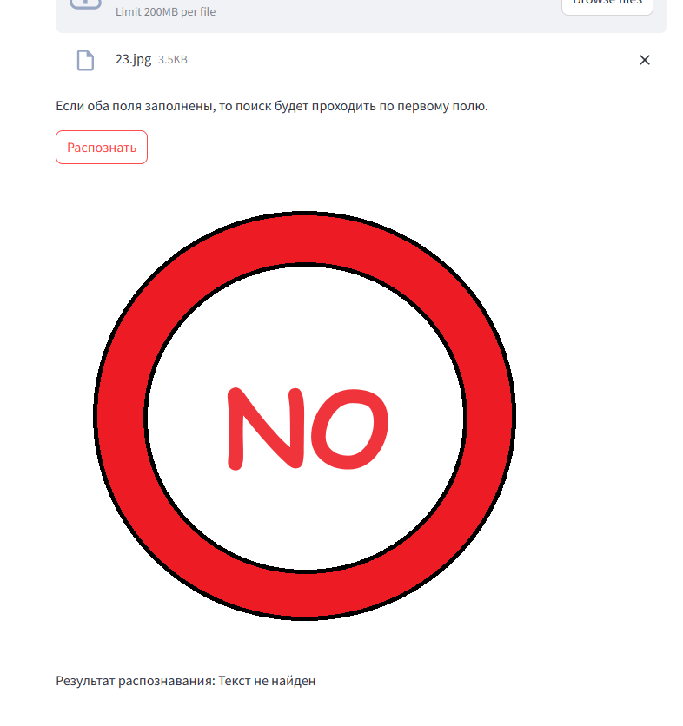Рисунок 5 – Результат распознавания, если номер не найден.*

# **Тест-кейсы**

Для проверки работы нейронной сети было выполнено некоторое количество тест кейсов.

Модель обнаружения объектов показала себя с хорошей стороны и везде обнаружила номер.

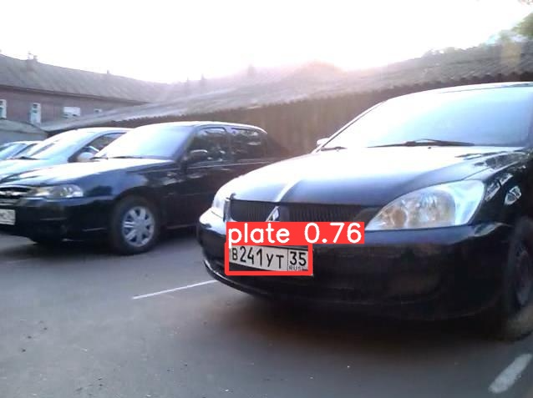

*Рисунок 6 – результат обнаружения объектов*

Модель считывания текста, к сожалению, показала себя не очень хорошо.

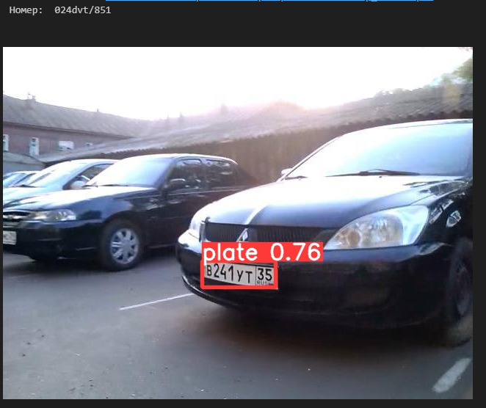

*Рисунок 7 – Результат модели обнаружения и считывания текста.*